**Γιορτή Χριστουγέννων**

**23 Δεκεμβρίου 2024**

**Γιορτάσαμε τα Χριστούγεννα στην Αίθουσα Εκδηλώσεων του σχολείου μας, με παραδοσιακά τραγούδια, χορούς και κάλαντα από διάφορες περιοχές τις Ελλάδας.**

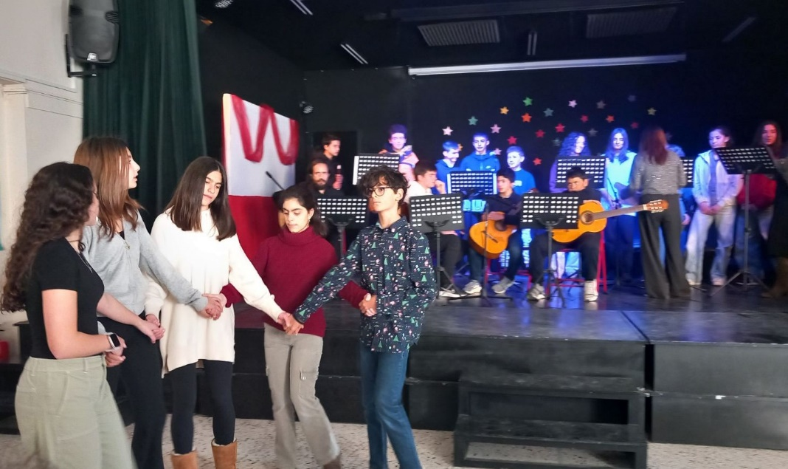

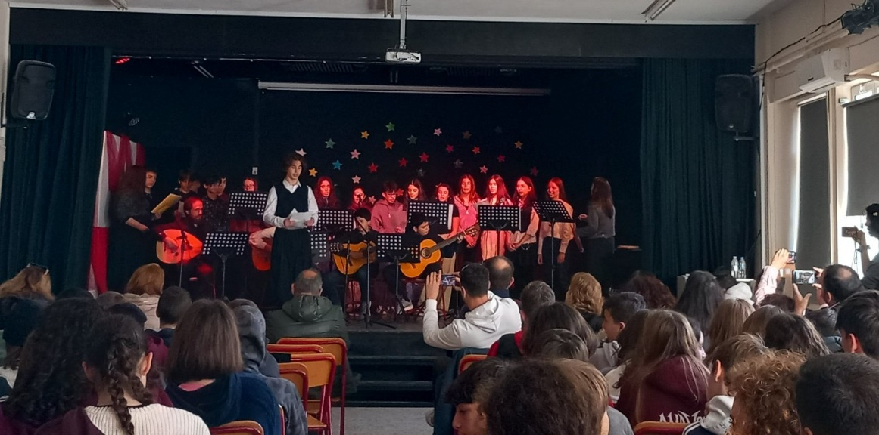

***Να τα πούμε;***

**Γιορτάζουμε τα Χριστούγεννα Παραδοσιακά!**

**Κάλαντα, Τραγούδια και Χοροί**

**απ’ όλη την Ελλάδα!**

**Χριστούγεννα 2024**

**Πρότυπο Γυμνάσιο Αναβρύτων**

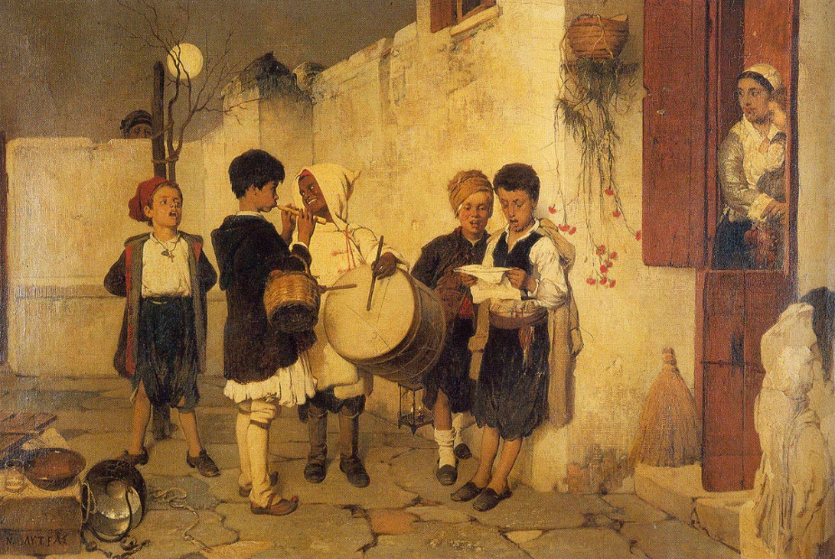

**Πρόγραμμα**

**Εισαγωγή** –**Κάλαντα Βυζαντινά Χριστουγέννων**

**Κάλαντα Κεφαλλονιάς Πρωτοχρονιάς**

**Το περιόλι**, τραγούδι του γάμου (δεύτερης ημέρας), ίσος Νισύρου – Τμήμα Β1.2

**Απάνω στην τριανταφυλλιά**, χορός γυναικείος σταυρωτός Πολυγύρου Χαλκιδικής- Τμήμα Β2.2

**Ώρα καλή τζι ώρα αγαθή**, τραγούδι του γάμου (στόλισμα της νύφης) Κύπρου – Τμήμα Β3.1

**Κάλαντα Μοραΐτικα Χριστουγέννων**

**Κάλαντα** **Μακεδονίας Πρωτοχρονιάς**

**Μήλο μου κόκκινο**, συρτό Μακεδονίας Τμήμα Α2

**Της ελιάς τα φυλλαράκια**, συρτό καλαματιανό Πελοποννήσου- Τμήμα Α3

**Να νε να, μόι, να νε να**, «τράτα» Σαλαμίνας – Τμήμα Α1

**Νεραντζούλα φουντωμένη**, τραγούδι του γάμου (πατινάδα), τσάμικο Πελοποννήσου – Τμήμα Β2.1

**Κάλαντα Κρητικά Χριστουγέννων**

**Κάλαντα Ικαρίας Πρωτοχρονιάς**

**Λεν ήρθι Μάης κι η άνοιξη**, ξεσυρτός Σουφλίου Έβρου – Τμήμα Β3.2

**Ποιο ’ναι τ’ αηδόνι που λαλεί**, αγέρανος Πάρου – Τμήμα Β1.1

**Χορός Ποντιακός**

**Χορός Ικαριώτικος**

**Κάλαντα Σίφνου Πρωτοχρονιάς**

**“ Χίλια καλώς ορίσατε, παρέα μας καθίσατε,**

**κάθε χρόνος που περνάει, να μας βρίσκει πλάι- πλάι!”**

**……. και του χρόνου!**

**Υπεύθυνη Μουσικού Συνόλου:**

Μαρία Παπαχρήστου

**Συνεπιμέλεια - Συνδιδασκαλία:**

Μαρία Παπαχρήστου- Σταυρούλα Δημητρακοπούλου- Σωτήρης Γάλλος

**Ούτι και Ποντιακή Λύρα (Κεμεντζές):**

Σωτήρης Γάλλος

**Κονσόλα:**

Ιάσονας Κουρβετάρης Γ’2

**Συμμετέχουν:**

Tο Μουσικό Σύνολο και όλα τα τμήματα της Α’ και Β’ Τάξης